6 Das erste Schulhaus 1647
Standort Sigristenhaus neben der reformierten Kirche

Die zürcherische Regierung fand, es wäre an der Zeit, dass auch Volketswiler Kinder zur Schule gehen sollten und befahl den Bau eines Schulhauses.
Im heutigen Sigristenhaus war die erste Schulstube untergebracht. Der Kachelofen stammt von Jakob Gut und ist aus Volketswiler Lehm gefertigt. Das Dach war mit Schindeln gedeckt, die mit Holznägeln befestigt waren.
Die Kinder besuchten nur zur Winterszeit den Unterricht, da sie in den wärmeren Jahreszeiten auf dem Hof helfen mussten. Die Schulzeit dauerte 6 1/2 Jahre. Bestand ein Schüler die Schlussprüfung nicht, so musste er sitzenbleiben, repetieren. Die Repetition konnte bis zu 3 1/2 Jahre dauern. Mit 16 Jahren galt man schon als erwachsen und musste sich eine Arbeit suchen. Der Pfarrer prüfte, ob jemand die Schule verlassen durfte. Man musste einen Spruch aus der Bibel auswendig aufsagen können. In der Schule lernte man zuerst nur lesen und schreiben, das Rechnen kam erst später. Die damalige Wandtafel war nur so gross wie ein Buch und war aufklappbar. Sie hängt noch bei der Eingangstüre.
In der Schulstube sassen etwa 60 Kinder beisam men. Einige Kinder aus ärmeren Familien kamen nicht zur Schule, da sie keine guten Schuhe und warme Kleider besassen. Der Pfarrer duldete das nicht und zwang sie, trotzdem zur Schule zu kommen - wenn auch barfuss.

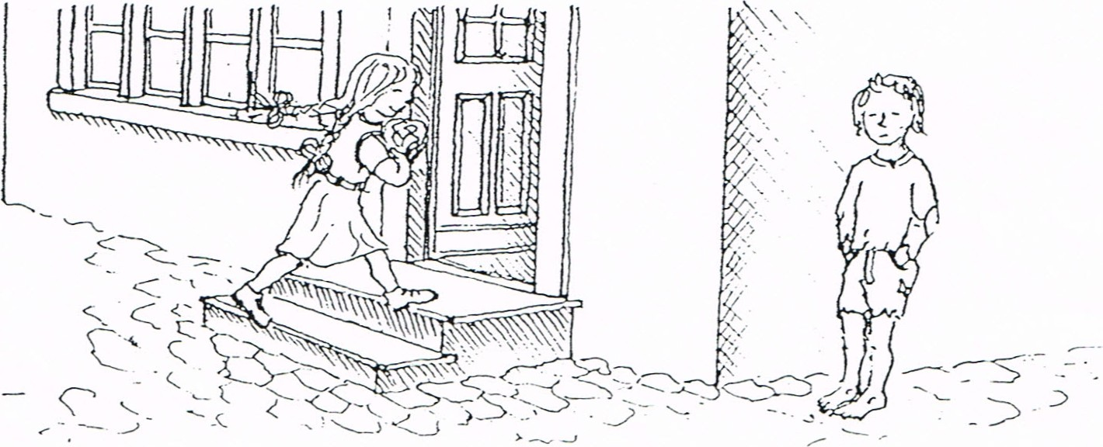
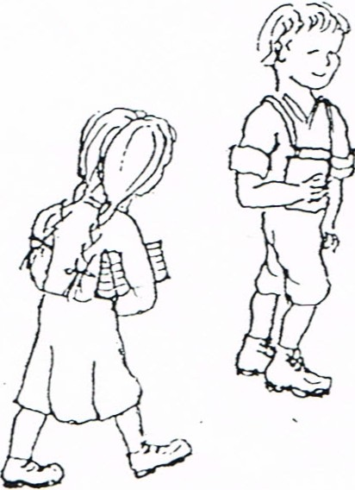

Der Lehrer ha tte noch einen zweiten Beruf. Da er nur im Winter Arbeit hatte, verdiente er mit dem Lehrersein zuwenig. Die Dorfbewohner stellten ihm leihweise ein Stück Land , genannt Pfrund, zur Verfügung, wo er Korn und Gemüse anpflanzen konnte.

Als Lohn für seine Unterrichtsarbeit erhielt er Naturalien: Schinken, Würste, Eier, Brot, Getreide, usw.
Während der schulfreien Zeit verdingte er sich als Reisläufer, um Handgeld zu verdienen.
"Der Lehrer ist ein Schnapstrinker!" Das hatte einmal ein Pfarrer nach einem Schulbesuch lateinisch in seinen Rodel geschrieben.
Die meisten Knaben zogen mit 16 Jahren in Kriegsdienste.
2 Jahre lang dienten sie als Spiessträger bei einem Landsknecht. Dafür bekamen sie ein Handgeld (Lohn, welcher am Ankunftsort bezahlt wurde). Mit 18 Jahren wurden sie dann selber Landsknecht und trugen Uniform, Hellebarde und Spiess.
Die Mädchen zogen meistens als Magd nach Flandern (Holland). Man findet dort heute noch Familiennamen aus unserer Gegend, denn etliche Mädchen sind dort geblieben und haben geheiratet.

